Module 2 Quản lý và tra cứu bàn ăn
Module 2 phụ trách quản lý bàn ăn và hỗ trợ tìm kiếm, lọc, sắp xếp, phân trang. Admin được thêm, xem, sửa, xóa và cập nhật trạng thái bàn. User được xem và tra cứu bàn sau khi đăng nhập. Dữ liệu loại bàn và thông tin đăng nhập được sử dụng chung với Module 1.

Cấu trúc dữ liệu bàn ăn
Entity BanAn lưu thông tin từng bàn trong nhà hàng. MaBan là khóa chính; MaLoaiBan là khóa ngoại liên kết với danh mục LoaiBan. Cấu trúc dữ liệu và các ràng buộc chính được thể hiện dưới đây.
Thuộc tính | Kiểu và ràng buộc | Ý nghĩa
MaBan | int, khóa chính, tự tăng | Định danh bàn ăn.
TenBan | string, bắt buộc, tối đa 100 ký tự, không trùng | Tên bàn hiển thị và tra cứu.
MaLoaiBan | int, khóa ngoại, loại bàn phải tồn tại | Liên kết với LoaiBan.
SoChoNgoi | int, lớn hơn 0 | Sức chứa của bàn.
ViTri | string, bắt buộc, tối đa 100 ký tự | Vị trí bàn trong nhà hàng.
MoTa | string?, không bắt buộc, tối đa 500 ký tự | Thông tin mô tả thêm.
TrangThai | string, bắt buộc, tối đa 30 ký tự | Sẵn sàng, Đang sử dụng hoặc Tạm ngừng phục vụ.
Bảng 1. Cấu trúc dữ liệu BanAn
Quan hệ LoaiBan – BanAn là một–nhiều: một loại bàn có thể được dùng cho nhiều bàn, mỗi bàn thuộc một loại. Thuộc tính LoaiBan trong entity hỗ trợ lấy tên loại bàn khi hiển thị. AppDbContext cấu hình khóa ngoại Restrict, tên bàn duy nhất và ràng buộc số chỗ, trạng thái hợp lệ.
Các ảnh minh họa trong báo cáo được chụp trên ứng dụng với dữ liệu mẫu riêng gồm 20 bàn và 4 loại bàn.

Danh sách bàn ăn và phân trang
Admin truy cập mục Bàn ăn để xem danh sách. Mỗi dòng hiển thị mã bàn, tên bàn, loại bàn, số chỗ, vị trí và trạng thái. Các nút Chi tiết, Sửa, Xóa được đặt theo từng bàn; nút Thêm bàn mở biểu mẫu tạo mới.
Danh sách hiển thị 5 bàn mỗi trang. Hệ thống đếm kết quả sau khi lọc rồi lấy dữ liệu của trang cần xem bằng Skip và Take. Các liên kết số trang, Trước và Sau giữ lại điều kiện tra cứu; số trang ngoài phạm vi được điều chỉnh về trang hợp lệ.
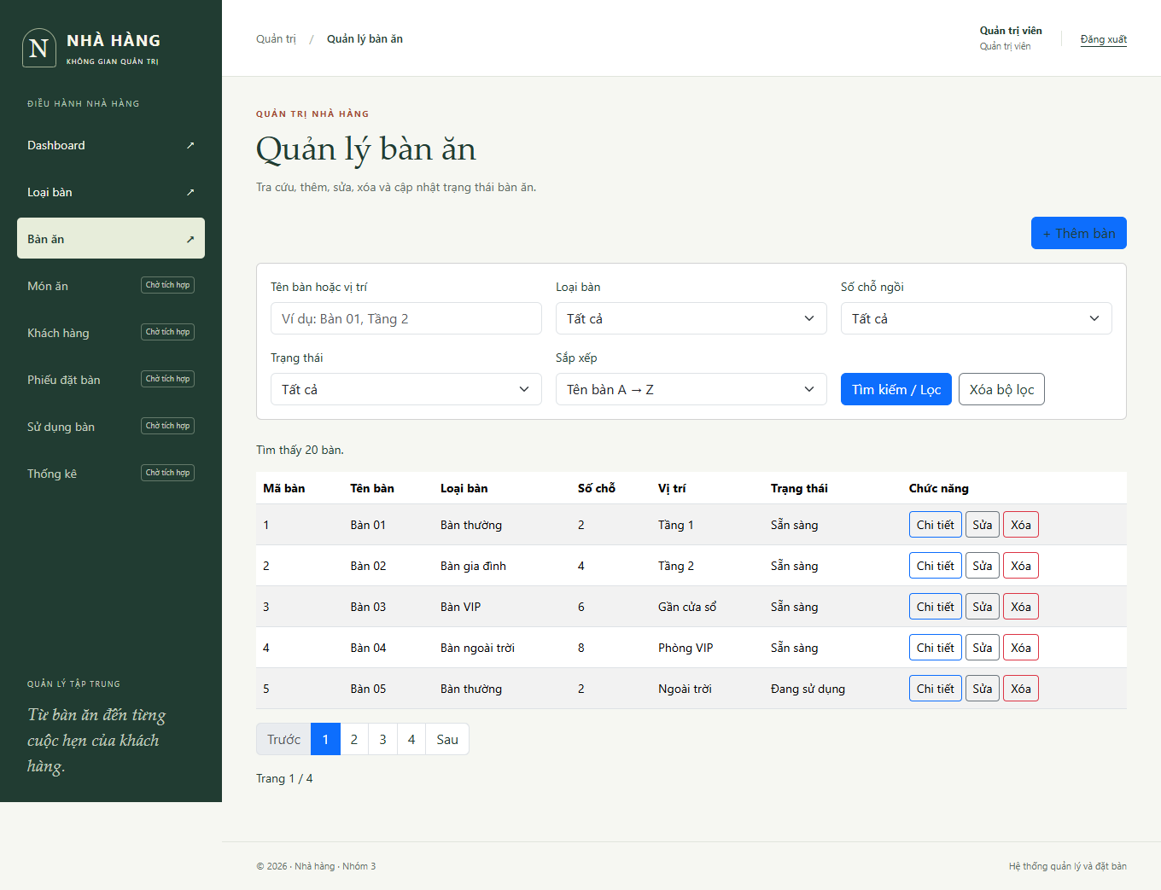
Hình 1. Danh sách bàn ăn dành cho Admin

Thêm bàn ăn
Admin nhập tên bàn, số chỗ, vị trí, mô tả, chọn loại bàn và trạng thái. Danh sách loại bàn được lấy từ cơ sở dữ liệu để bảo đảm bàn mới liên kết với danh mục đã có.
Khi bấm Thêm bàn, hệ thống kiểm tra các trường bắt buộc, tên trùng, số chỗ lớn hơn 0, loại bàn tồn tại và trạng thái hợp lệ. Nếu dữ liệu đúng, bàn được lưu và danh sách được hiển thị lại kèm thông báo. Nếu có lỗi, biểu mẫu được trả lại để người dùng chỉnh sửa.
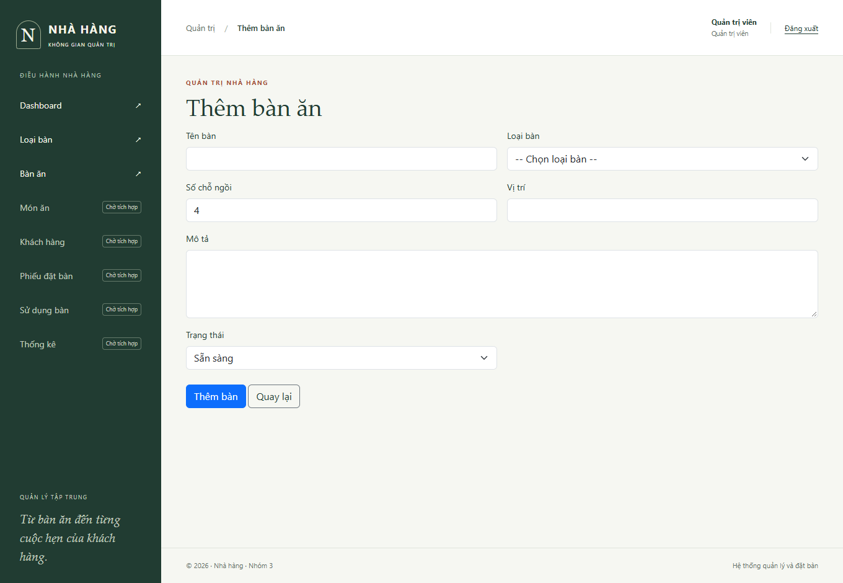
Hình 2. Biểu mẫu thêm bàn ăn

Xem chi tiết bàn ăn
Người dùng chọn Chi tiết để xem đầy đủ thông tin của bàn. Hệ thống tìm dữ liệu theo mã và lấy kèm tên loại bàn, sau đó hiển thị số chỗ, vị trí, mô tả và trạng thái.
Admin và User đã đăng nhập đều có thể xem chi tiết, với bố cục phù hợp vai trò. Đây là thao tác chỉ đọc, không thay đổi dữ liệu. Nếu bàn không còn tồn tại, hệ thống trả kết quả không tìm thấy.
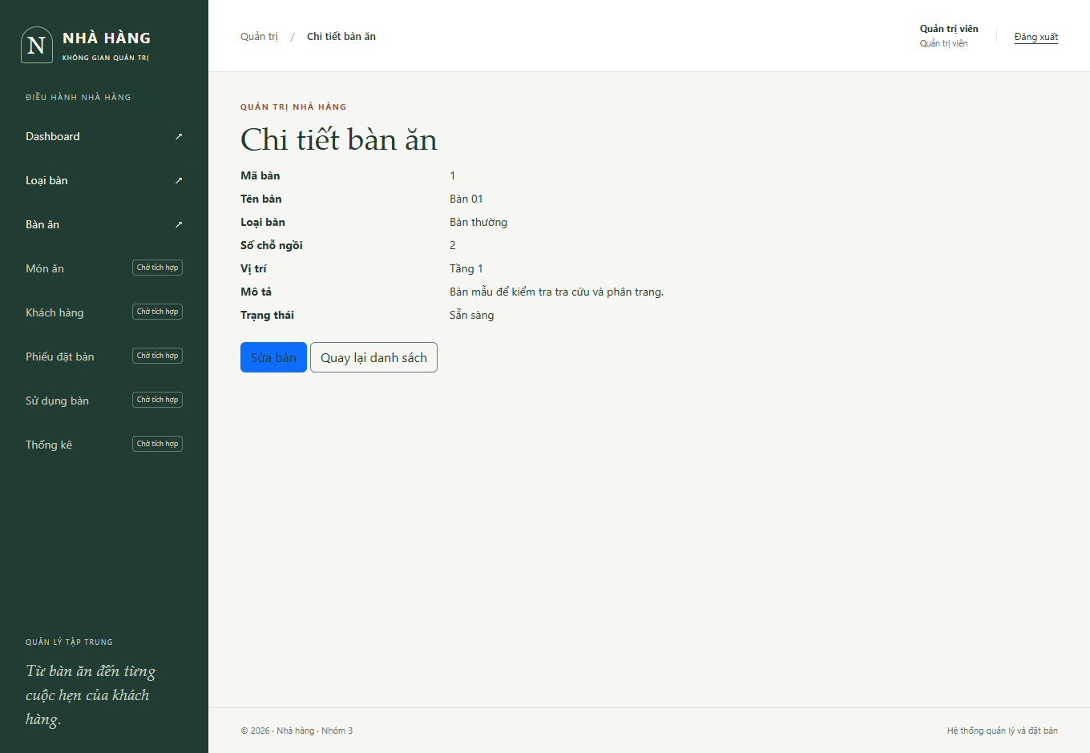
Hình 3. Thông tin chi tiết của một bàn

Sửa thông tin và trạng thái bàn
Khi Admin mở chức năng Sửa, biểu mẫu được điền sẵn thông tin hiện có. Người dùng có thể cập nhật tên bàn, loại bàn, số chỗ, vị trí, mô tả và một trong ba trạng thái: Sẵn sàng, Đang sử dụng, Tạm ngừng phục vụ.
Khi lưu, hệ thống tìm bàn theo mã trên đường dẫn và kiểm tra dữ liệu trước khi cập nhật. Kiểm tra tên trùng loại trừ chính bàn đang sửa; khóa chính được giữ nguyên. Lưu thành công thì chuyển về danh sách, còn dữ liệu không hợp lệ được trả lại trên biểu mẫu để sửa.
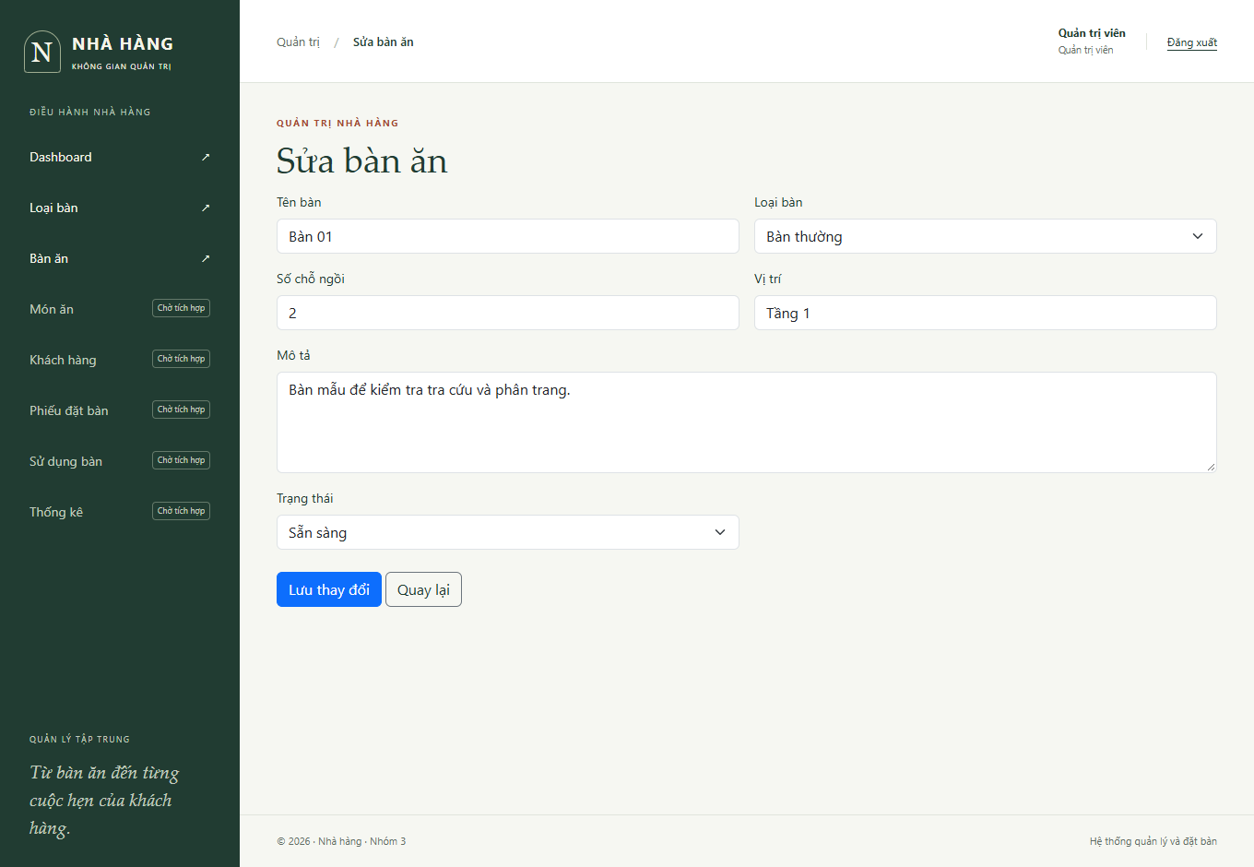
Hình 4. Biểu mẫu sửa thông tin bàn ăn

Xóa bàn ăn
Nút Xóa mở trang xác nhận với thông tin của bàn được chọn. Dữ liệu chỉ bị xóa khi Admin bấm Xác nhận xóa và yêu cầu đáp ứng điều kiện xử lý. Nếu chọn Hủy, thao tác xóa không được thực hiện.
Hệ thống chặn xóa bàn đang sử dụng. Nếu cơ sở dữ liệu báo lỗi khóa ngoại do có dữ liệu liên quan, bàn được giữ lại và người dùng được hướng dẫn chuyển sang Tạm ngừng phục vụ. Việc kiểm tra riêng lịch sử phiếu đặt bàn sẽ bổ sung khi tích hợp Module 3.
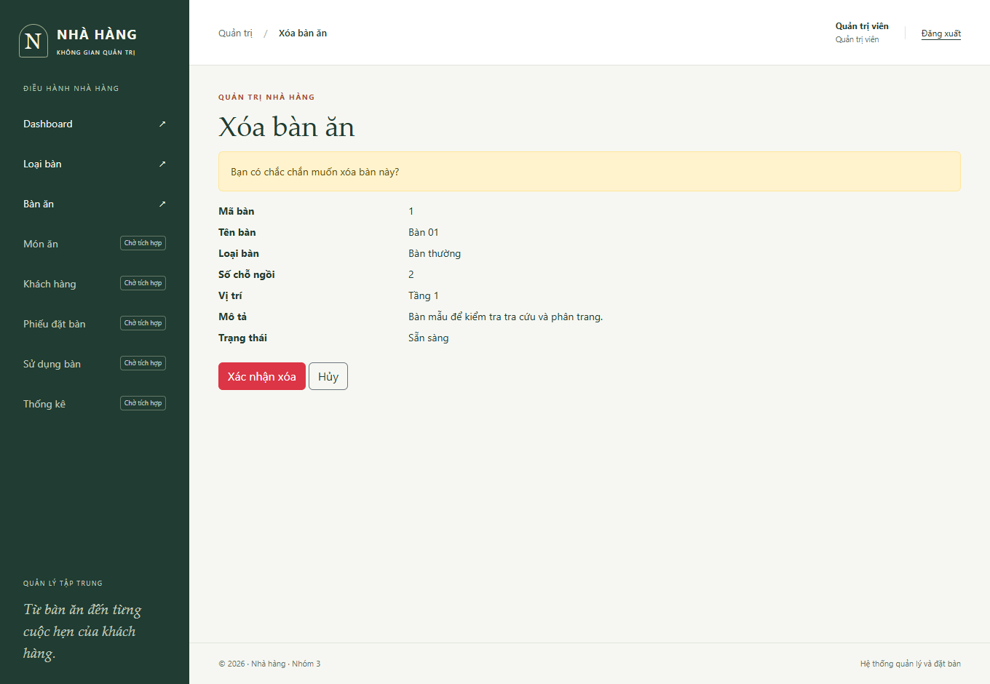
Hình 5. Trang xác nhận xóa bàn ăn

Tìm kiếm lọc và sắp xếp
Người dùng tìm bàn theo tên hoặc vị trí và kết hợp các bộ lọc loại bàn, số chỗ, trạng thái. Các điều kiện được áp dụng đồng thời; chẳng hạn chọn 4 chỗ và Sẵn sàng thì kết quả phải thỏa mãn cả hai điều kiện.
Danh sách hỗ trợ sắp xếp tên bàn A–Z, Z–A và số chỗ tăng hoặc giảm. Tìm kiếm, lọc và sắp xếp được áp dụng trước khi phân trang. Nút Xóa bộ lọc đưa danh sách về điều kiện mặc định. Ảnh dưới minh họa kết quả tìm “Bàn”, chọn 4 chỗ và sắp xếp tên Z–A.
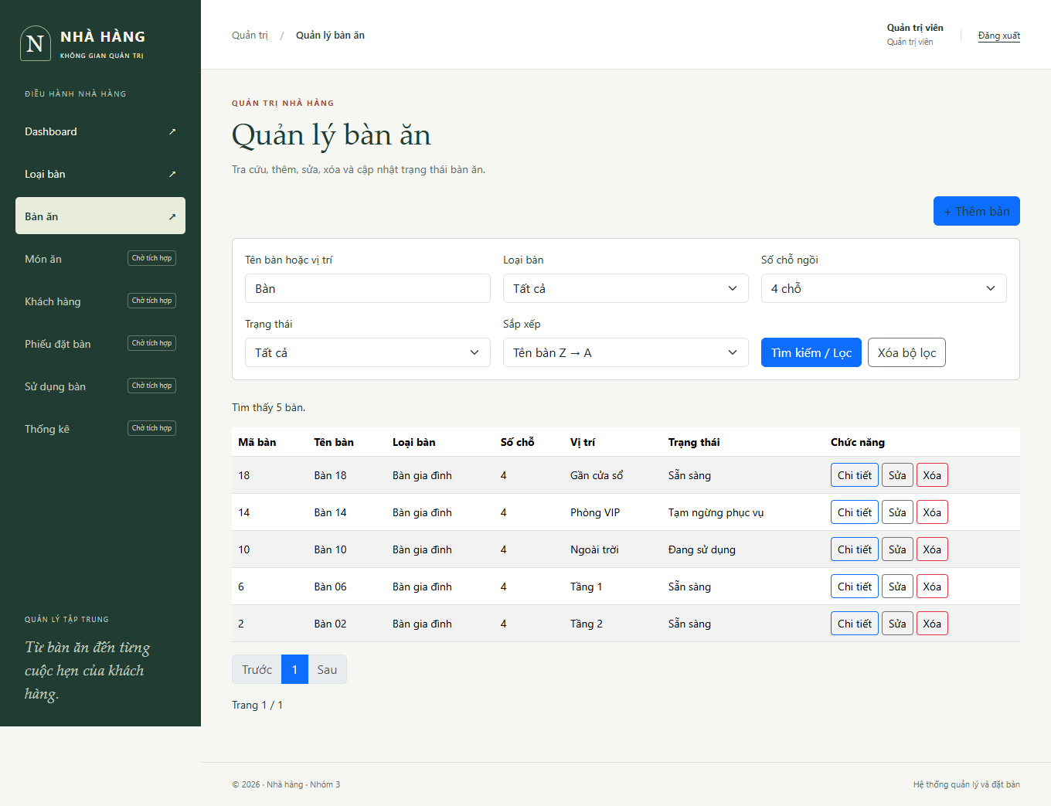
Hình 6. Kết quả lọc bàn có 4 chỗ và sắp xếp tên giảm dần

Giao diện khách hàng và phân quyền
User đã đăng nhập được xem danh sách, chi tiết và sử dụng các công cụ tìm kiếm, lọc, sắp xếp, phân trang. Giao diện khách hàng không hiển thị các nút thêm, sửa và xóa bàn.
Quyền được kiểm tra tại máy chủ thông qua Session. Người chưa đăng nhập được chuyển về trang đăng nhập; User truy cập trực tiếp chức năng quản trị bị chặn với mã 403. Chỉ Admin được thay đổi dữ liệu, và các yêu cầu POST còn được kiểm tra token chống giả mạo.
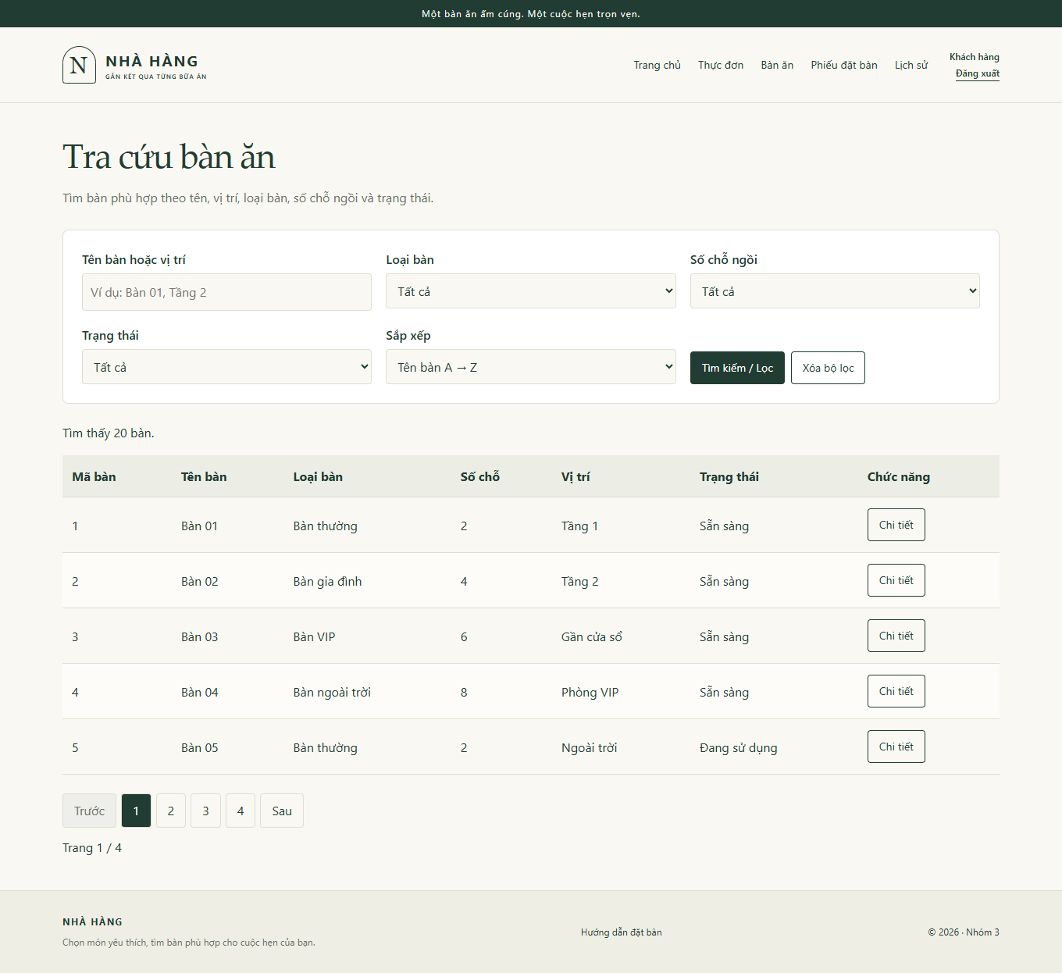
Hình 7. Giao diện tra cứu bàn dành cho User

Cấu trúc dữ liệu theo từng chức năng
Các chức năng trong Module 2 cùng sử dụng bảng BanAn đã mô tả ở Bảng 1. LoaiBan là danh mục dùng chung từ Module 1. Biểu mẫu, điều kiện tra cứu, thông tin phân trang và Session là dữ liệu phục vụ xử lý, không phải các bảng cơ sở dữ liệu độc lập.
Thêm, sửa và cập nhật trạng thái sử dụng BanAnFormViewModel. Các trường nghiệp vụ được chuyển sang BanAn khi lưu; các danh sách lựa chọn chỉ phục vụ biểu mẫu.
Bảng 2. Dữ liệu thêm sửa và cập nhật trạng thái
Trường | Kiểu C# | Vai trò và ràng buộc
MaBan | int | Thêm mới đặt null. Khi sửa, lấy mã từ đường dẫn; không cho đổi khóa chính.
TenBan | string | Bắt buộc, tối đa 100 ký tự; bỏ khoảng trắng thừa và kiểm tra tên trùng.
MaLoaiBan | int | Lớn hơn 0 và phải tồn tại trong LoaiBan.
SoChoNgoi | int | Lớn hơn 0; giá trị ban đầu của biểu mẫu là 4.
ViTri | string | Bắt buộc, tối đa 100 ký tự.
MoTa | string | Không bắt buộc, tối đa 500 ký tự; nội dung chỉ có khoảng trắng được chuyển thành null.
TrangThai | string | Bắt buộc và thuộc ba trạng thái hợp lệ; mặc định Sẵn sàng.
LoaiBanOptions | Danh sách lựa chọn | IEnumerable<SelectListItem>; mã và tên loại bàn để hiển thị ô chọn, không lưu vào BanAn.
TrangThaiOptions | Danh sách lựa chọn | IEnumerable<SelectListItem>; tạo từ BanAnTrangThai.TatCa, không phải cột dữ liệu.

Dữ liệu xem chi tiết xóa và trạng thái bàn
Chi tiết và xác nhận xóa nhận mã bàn, sau đó truy vấn BanAn kèm LoaiBan. Hai chức năng này dùng trực tiếp entity đã có, không tạo thêm bảng hoặc ViewModel riêng.
Bảng 3. Dữ liệu xem chi tiết và xóa
Dữ liệu | Kiểu | Cách sử dụng
id | int | Mã bàn từ đường dẫn; dùng tìm bản ghi theo MaBan.
BanAn | Đối tượng entity | Chứa các trường ở Bảng 1; hiển thị trên trang chi tiết và xác nhận xóa.
LoaiBan | Đối tượng liên kết | Thuộc tính điều hướng; Include lấy thông tin loại bàn, hiển thị TenLoaiBan.
TrangThai | string | Xóa bị chặn khi giá trị là Đang sử dụng.
ModelState | Dữ liệu lỗi xử lý | Chứa lỗi không được xóa hoặc lỗi dữ liệu liên quan; không lưu thành cột.
BanAnSuccess | string trong TempData | Thông báo sau khi thêm, sửa hoặc xóa thành công; không thuộc bảng BanAn.
Mã bàn không tồn tại được trả về HTTP 404. Xóa chỉ thực hiện bằng POST sau xác nhận; lỗi khóa ngoại được xử lý để tránh làm mất tính hợp lệ của dữ liệu liên quan.
Bảng 4. Các giá trị trạng thái dùng chung
Hằng số | Giá trị | Ý nghĩa
SanSang | Sẵn sàng | Bàn ở trạng thái sẵn sàng phục vụ.
DangSuDung | Đang sử dụng | Bàn đang được sử dụng; không cho xóa.
TamNgung | Tạm ngừng phục vụ | Bàn tạm dừng phục vụ, vẫn được giữ trong dữ liệu.

Dữ liệu tìm kiếm lọc và sắp xếp
BanAnIndexViewModel giữ các điều kiện tra cứu để Controller xử lý và View hiển thị lại. Điều kiện không được chọn thì bỏ qua bộ lọc tương ứng. Các tham số được giữ trên liên kết khi chuyển trang.
Bảng 5. Điều kiện tra cứu và danh sách lựa chọn
Trường | Kiểu C# | Vai trò và quy tắc
Keyword | string | Từ khóa tìm trong tên bàn hoặc vị trí; Trim trước khi tìm, rỗng thì không lọc theo từ khóa.
MaLoaiBan | int | Lọc theo mã loại bàn; null tương ứng không giới hạn loại bàn.
SoChoNgoi | int | Lọc số chỗ bằng đúng giá trị đã chọn; null thì không giới hạn.
TrangThai | string | Lọc theo trạng thái; rỗng thì không giới hạn trạng thái.
SortOrder | string | Chọn cách sắp xếp; mặc định name_asc. Giá trị không hợp lệ được đưa về mặc định.
LoaiBanOptions | Danh sách lựa chọn | IEnumerable<SelectListItem>; mã và tên loại bàn từ cơ sở dữ liệu.
SoChoOptions | List<int> | Các số chỗ khác nhau trong dữ liệu; giữ cả giá trị đang chọn nếu chưa có trong danh sách.
TrangThaiOptions | Danh sách lựa chọn | IEnumerable<SelectListItem>; ba trạng thái hợp lệ để hiển thị bộ lọc.
Bảng 6. Giá trị sắp xếp
SortOrder | Chiều sắp xếp | Cách áp dụng
name_asc | Tên tăng dần | Tên bàn A–Z, sau đó mã bàn tăng dần.
name_desc | Tên giảm dần | Tên bàn Z–A, sau đó mã bàn tăng dần.
seat_asc | Số chỗ tăng dần | Số chỗ từ ít đến nhiều, sau đó mã bàn.
seat_desc | Số chỗ giảm dần | Số chỗ từ nhiều đến ít, sau đó mã bàn.

Dữ liệu danh sách và phân trang
Các trường dưới đây thuộc BanAnIndexViewModel, ngoại trừ page là tham số đầu vào của action Index. Kết quả tìm kiếm, lọc và sắp xếp được phân trang tại cơ sở dữ liệu, sau đó chuyển sang giao diện Admin hoặc Client.
Bảng 7. Kết quả danh sách và thông tin trang
Trường | Kiểu C# | Vai trò và cách tính
page | int | Số trang yêu cầu trên URL; mặc định 1, được điều chỉnh về phạm vi hợp lệ.
CurrentPage | int | Trang hiện tại sau khi điều chỉnh; giá trị ban đầu là 1.
TotalCount | int | Tổng số bàn thỏa mãn điều kiện sau tìm kiếm và lọc.
PageSize | int | Thuộc tính chỉ đọc, cố định 5 bàn mỗi trang.
TotalPages | int | Thuộc tính tính toán: làm tròn lên TotalCount / PageSize, tối thiểu 1.
BanAns | List<BanAn> | Danh sách bàn của trang hiện tại, lấy bằng Skip, Take và ToListAsync.
Ví dụ có 12 bàn phù hợp thì TotalCount bằng 12, TotalPages bằng 3. Trang 2 bỏ 5 bản ghi và lấy 5 bản ghi tiếp theo; trang 3 bỏ 10 bản ghi và lấy 2 bản ghi còn lại.
Bảng 8. Dữ liệu loại bàn được dùng chung
Thành phần | Kiểu hoặc quan hệ | Vai trò trong Module 2
LoaiBan.MaLoaiBan | int, khóa chính | Được BanAn.MaLoaiBan tham chiếu qua khóa ngoại.
LoaiBan.TenLoaiBan | string | Hiển thị tên loại bàn trong danh sách, chi tiết và ô chọn.
LoaiBan.TrangThai | bool | Bộ seed chỉ sử dụng các loại bàn đang hoạt động.
LoaiBan – BanAn | Một–nhiều | Một loại có nhiều bàn; mỗi bàn thuộc một loại. Khóa ngoại cấu hình Restrict.

Dữ liệu phân quyền và khởi tạo bàn mẫu
Phân quyền sử dụng dữ liệu Session do Module 1 thiết lập khi đăng nhập. Module 2 đọc lại dữ liệu này trước khi xử lý yêu cầu, không tự tạo một bảng tài khoản riêng.
Bảng 9. Session và dữ liệu bảo vệ yêu cầu
Dữ liệu | Kiểu hoặc nơi lưu | Cách sử dụng
MaTaiKhoan | int? đọc từ Session | Phải có giá trị lớn hơn 0. Thiếu mã hợp lệ thì chuyển về đăng nhập.
VaiTro | string? trong Session | Chấp nhận Admin hoặc User; thao tác thêm, sửa, xóa yêu cầu Admin.
Token chống giả mạo | Dữ liệu yêu cầu web | Được ValidateAntiForgeryToken kiểm tra ở các POST thay đổi dữ liệu; không thuộc bảng BanAn.
Admin được quản lý và tra cứu; User được xem danh sách, chi tiết và tra cứu. User truy cập chức năng quản trị bị trả mã 403. Thông tin phân quyền không lấy từ trường tự nhập trên biểu mẫu.
Bảng 10. Dữ liệu khởi tạo bàn mẫu
Dữ liệu | Kiểu | Quy tắc sử dụng
Mã loại bàn | Danh sách int | Lấy các loại bàn đang hoạt động; phải có ít nhất một loại.
Tên bàn | string | Tạo Bàn 01 đến Bàn 20; bỏ qua tên đã có để tránh thêm trùng.
Số chỗ và vị trí | int và string | Luân phiên 2, 4, 6, 8 chỗ cùng các vị trí mẫu.
Mô tả và trạng thái | string | Gán mô tả mẫu và một trong ba trạng thái hợp lệ.
Kết quả seed | int | Trả số bàn mới đã thêm; dữ liệu được lưu vào bảng BanAn hiện có.

